Sécuriser l'environnement numérique 2

Répondez de façon très courte aux questions posées

1 – Vous recevez un mail vous invitant à bénéficier d’une prime en raison du COVID. Le mail contient un lien « Suivez-ce lien pour en bénéficier ». Qu’est-il recommandé de faire ?
(écrivez « oui » ou « non » à côté des propositions)

- cliquer sur le lien pour vérifier le contenu
- survoler le lien pour voir l'url correspondante
- répondre au mail
- chercher l’adresse de l’émetteur dans un moteur de recherche pour vérifier si celui-ci est signalé comme suspect
- supprimer le mail

2 – Parmi les mails suivants, lesquels vous semblent frauduleux (justifiez en utilisant vos connaissances / en faisant des recherches sur Internet)

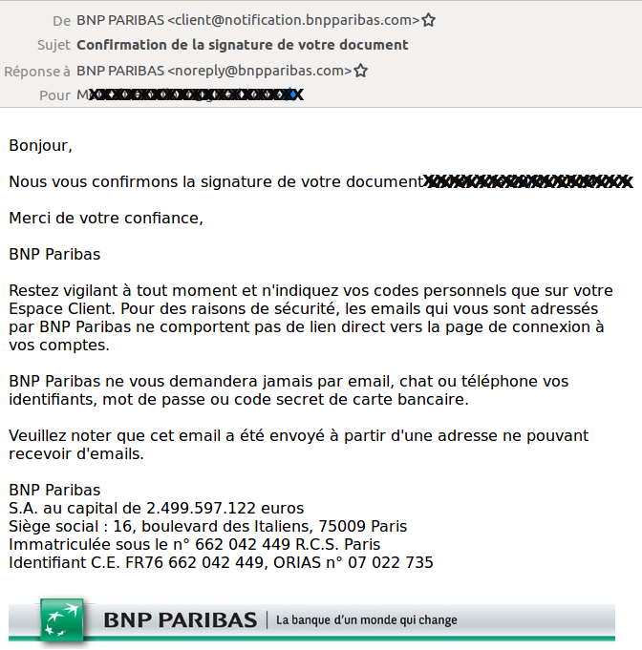
Illustration 1: Image A

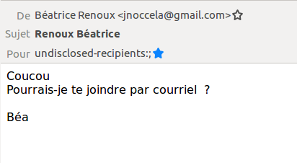
Illustration 3: Image B
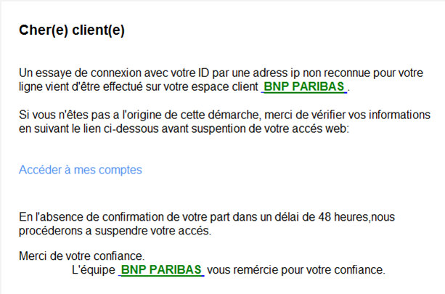
Illustration 4: Image C
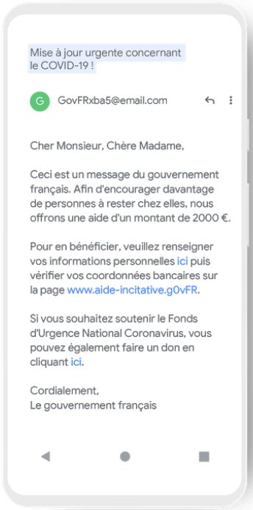
Illustration 2: Image D
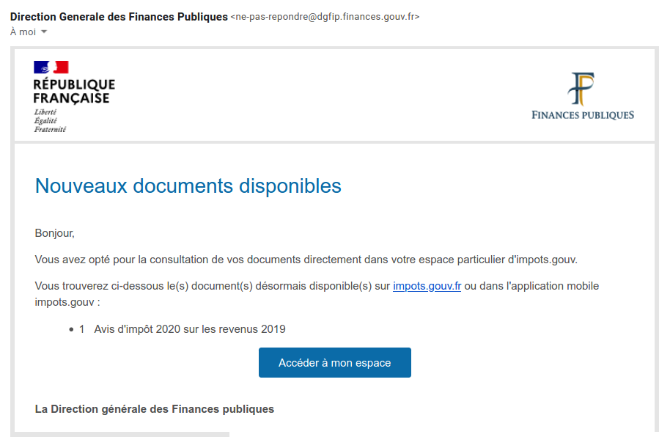
Illustration 5: Image E
E

A :
B :
C :
D :
E :

3 – En quoi consiste la double authentification ? (écrivez « oui » ou « non » à côté des propositions)
1/ je dois connaître deux mots de passe différents pour me connecter à un site Internet
2/ un mot de passe permet de me connecter à deux sites différents
3/ je dois pour me connecter à un site fournir un mot de passe et un code ou une validation obtenue sur un autre appareil
4/ lorsque je me déconnecte de ma boîte mail sur mon téléphone portable, je suis aussi déconnecté sur mon ordinateur

4 – Vous êtes victime d’une fuite de données (par ex : https://www.clubic.com/internet/facebook/actualite-853556-facebook-540-donnees-utilisateurs-22-000-mots-exposes-ligne.html ) et votre mot de passe Facebook est compromis. Or, malgré le cours de la semaine dernière, vous n’avez pas encore choisi des mots de passe robustes et ce mot de passe est aussi celui de votre compte mail. Que faites vous ?
1/ Je ne touche à rien tant que je n’ai pas de nouvelles de Facebook
2/ Je change mon mot de passe Facebook
3/ Je change mon mot de passe sur ma boîte mail
4/ Je déconnecte tous mes équipements (téléphone portable et ordinateur) de Facebook et de ma boîte mail et je me reconnecte avec mes nouveaux mots de passe robustes

5 – Donnez (s’il en existe) des sites officiels de l’administration française dont l’url termine par :
1/ .gouv :
2/ .gouv.fr :
3/ .gouv.org :
3/ .fr :

6 – D’après cet article https://www.lemonde.fr/pixels/article/2020/10/06/cyberarnaques-des-dizaines-d-entreprises-francaises-visees-par-une-fraude-au-president_6054885_4408996.html qui date du 6 octobre 2020, combien de milliards de dollars ont permis de détourner les escroqueries du types « arnaque du président » ?

7 – « L’arnaque du président » touche-t-elle plutôt des grosses entreprises, des petites entreprises, ou les deux ?

8 – À quelle peine de prison a été condamné Gilbert Chikli ? Pourquoi ?

9 – Parmi les sites / applications suivantes lesquels autorisent la double authentification ? (ajoutez oui ou non selon les cas)
1/ Facebook
2/ Gmail
3/ Pix
3/ Snapchat
4/ Tiktok

Enregistrez ce document, renommez-le comme demandé dans le TD et déposez-le sur Moodle dans la zone prévue à cet effet.

